

И помнит мир спасённый
Низкий поклон всем, кто дожил до Победы, вечная память тем, кто сложил свою голову на поле боя
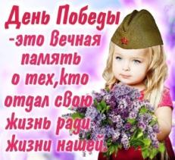
Война еще исчезнуть не готова.
Те годы - миллионы личных драм.
А потому, давайте вспомним снова
Всех тех, кто подарил Победу нам.
Когда гулять, на майские, поедем,
Веселые, довольные вполне,
Давайте скажем что-то о Победе
И вспомним, хоть немного, о войне.
Каждый год 9 МАЯ страна празднует День Победы. Спасибо тем, кто не щадя себя, оставляя свои семьи, шёл воевать с фашистами. Благодаря им, простым рядовым, а может, и генералам мы с вами можем учиться и работать, мечтать о будущеми заниматься любимым делом. Спасибо, Вам солдаты!
Наши учителя и ученики любезно поделились воспоминаниями о своих отцах, дедушках и прадедушках, воевавших за Родину в годы Великой Отечественной войны.
Грачёва Зинаида Леонидовна
НЕ ОСТАЛСЯ В СТОРОНЕ
Мой отец- Сухарев Леонид Константинович в июне 1941 года работал на фабрике «10 Октябрь». Фабрика в то время начала выпуск обуви для фронта. У отца была «бронь», но он не смог смотреть в глаза женщинам, чьи мужья и сыновья ушли на фронт, и попросил снять «броню». Ушёл воевать , попал на Волховский фронт. Гитлеровцы к тому времени подошли к Ленинграду, началась блокада, шли тяжёлые бои. Отец в одном из боёв был тяжело ранен. Отправили его на Большую землю, в Рыбинск, в госпиталь. А в это время моя мама получила извещение, что отец пропал без вести. Но боец оказался сильнее смерти, и после выздоровления отправился опять на Волховский фронт. Был контужен под Новгородом и в конце 1944 года вернулся домой. Награждён медалями «За боевые заслуги» и «За оборону Ленинграда»
Гарберман Татьяна Николаевна ТРУДНЫЙ ПУТЬ


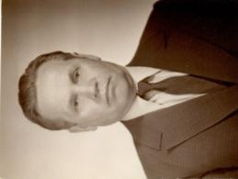
Мой отец, Шалугин Николай Александрович, родился в 1921 году. В 20 лет ушёл на войну. Как часто бывает на войне, он попал в окружение около Мясного бора Новгородской области. Получил осколочное ранение в грудь, попал в плен. Находился в лагере Шталаг 4 Б, а через три года был освобождён англичанами. Шталаг — сокращенное название (от сокр. Нем. Stammlager, полное название нем. «Mannschaftsstamm und Straflager») концентрационные лагеря германского Вермахт(шталаг), для интернированных военнопленных из рядового состава во время Второй мировой войны. Индивидуальное название концлагеря состояло из римской цифры его военного округа и большой буквы согласно временной последовательностью их расположения.


Ржевская Татьяна Александровна. ОТВАЖНЫЙ РАЗВЕДЧИК
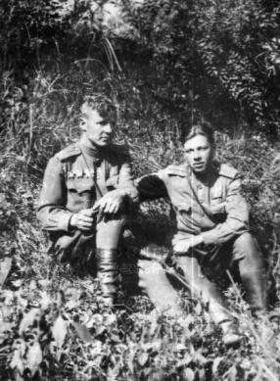
Война не прошла стороной семьи наших родителей. Отец моего мужа- Ржевский Иван Никанорович 1922 года рождения, в 1941 году закончил Смоленский сельскохозяйственный техникум и возвратился на родную землю в город Ельню Смоленской области для работы, но мирным планам не суждено было сбыться. Началась война. Все 5 сыновей из семьи Ржевских ушли защищать Родину. Иван был командиром взвода разведки. За боевые заслуги награждён орденами «Отечественной войны», « Красной звезды», медалями «За отвагу». В 1944 году был представлен к награждению орденом Боевого Красного Знамени за захват ценного «языка», но по каким-то причинам (война есть война) не получил. Трое из братьев Ржевских погибли в 1942-43 годах. Мать, не перенеся гибели сыновей, умерла. С войны вернулись только Иван и Фёдор. (на фото справа-Ржевский Иван Никанорович)

Добрецова София Николаевна
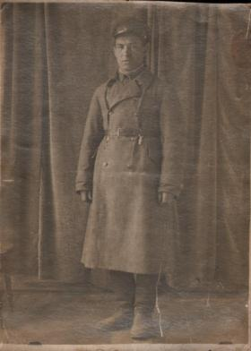
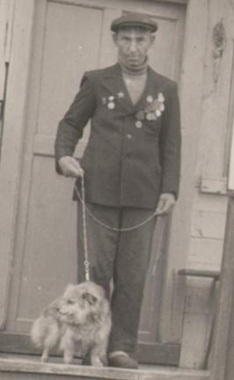
КАК ШОКОЛАД СПАС БОЙЦОВ
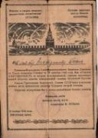
Мой отец 1909 года рождения. Как и другие мужчины воевал, был командиром, старшим лейтенантом. Нам, детям, он после войны рассказал такой случай. Он и его товарищи попали в засаду, но бойцам удалось выбраться, а чтоб спастись, надо было переплывать реку. Как? Фашисты зорко наблюдали за рекой. Солдаты на головы навязали травы и, пользуясь соломинкой, чтобы дышать, погрузились с головой в воду. Переплыли, скрылись в лесу, неделю голодали. Однажды наткнулись на ящик, в которых для немцев сбрасывали провиант с самолётов. Там оказался шоколад. Им и питались мой отец со своими друзьями, пока не вышли к своим. За подвиги мой отец, Зиятдинов Газис, (фото слева) неоднократно был награждён. За прорыв обороны немцев, прикрывавшей границу Восточной Пруссии в 1944 году объявлена ему благодарность Приказом Верховного Главнокомандующего И.В.Сталина. (на фото- справа) На правой верхней фотографии отец уже после войны с боевыми наградами.

Потехина Галина Владимировна СКРОМНЫЙ ПОДВИГ СОЛДАТА
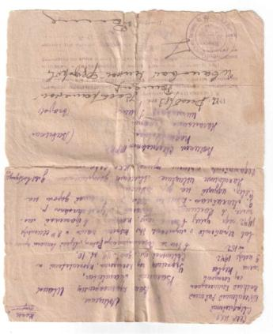
Мой дедушка, Иванов Василий Матвеевич, ушёл на войну как и многие мужчины. Воевал, но погиб 8 сентября 1942 года после тяжёлого ранения, «проявив геройство и мужество», как сказано в похоронке, но остался верным воинскому долгу. Похоронен в братской могиле в Калининской области. Вот такие страшные похоронки приходили в те годы во многие семьи.
Это извещение, или похоронка, как их называли во время войны, залита слезами моей бабушки, когда она получила страшное известие о гибели своего мужа
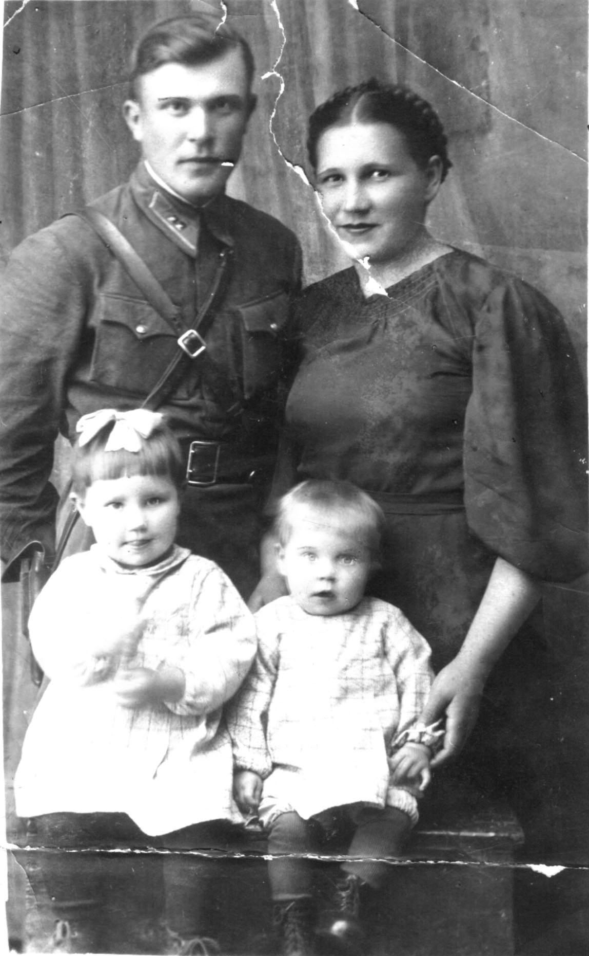
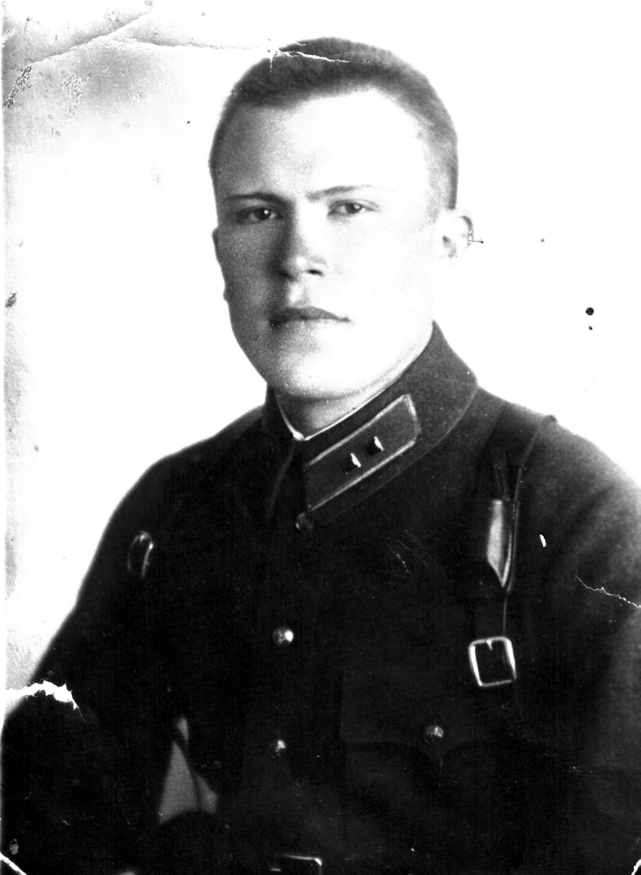
Арсеньева Елена Николаевна
НЕ СМОГ ПО-ДРУГОМУ Мой отец, Смирнов Николай Геннадьевич, 1916 года рождения. В октябре 1935 года уехал в Рязань, где поступил в пехотное училище (ныне десантная академия). На 3 курсе женился и к месту назначения уже прибыл с женой. Этим местом было местечко Каменка Киевского особого округа, находилась их часть на берегу Днестра – границе с Румынией. В звании лейтенанта притупил к службе командиром взвода. В 1939 году назначили командиром роты. 22 мая 1941 года жена Николая Геннадьевича решила поехать к себе на родину в Пензенскую область. Только это решение спасло их от неминуемой гибели. Войну Николай Геннадьевич встретил 22 июня 1941 года, когда в 5 часов утра послышался гул самолётов со стороны Румынии. Через Днепр они переправлялись уже в районе Борисполя 10 октября 1941 года. За 4 первые месяца войны солдаты и офицеры не снимая летнего обмундирования и сапог двигались на восток. Заняли оборону в Николаеве. Миномётная рота Николая Геннадьевича потеряла 2 миномёта в боях и один расчёт полностью погиб. Оборона длилась 2 дня, но немцы прорвались. В один из дней зашли в деревню, оказалось, что она уже занята немцами. Кто не погиб – попал в плен. Последний патрон у солдата всегда оставался для себя, чтобы не попасть в плен, но отец достал фотографию дочерей, посмотрел и не смог застрелиться. С этого момента история Николая Геннадьевича уже связана с лагерями военнопленных на территории Украины в городе Владимир Волынский и затем в Германии. Был на волоске от смерти, переболел тифом, но смог выжить. Проведя в плену у немцев 4 года, пройдя вследствие через чистку НКВД уже у своих, он нашёл свою семью под Рязанью (а его жене к тому времени уже пришло извещение, что её муж безвести пропал). (на фото слева-Николай Геннадьевич; справа- Николай Геннадьевич с семьёй)

Матросова Галина Николаевна ВОЙНА ЗАКОНЧИЛАСЬ ДЛЯ НЕГО ПОЗЖЕ
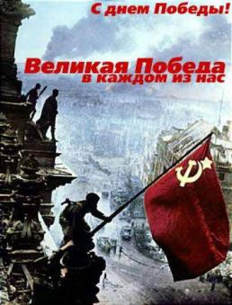
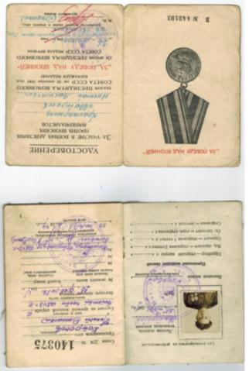
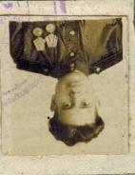
Мой отец, Матросов Николай Васильевич, родился в 1926 году. Ему было всего 14 лет, когда началась война. Он работал на заводе, а в 1943 году, когда исполнилось 17 лет, отправили учиться в артиллерийское училище на Дальний Восток. В ноябре 1944 года его отправили на фронт. Наши войска сражались с японской армией. Японцы были смелые и жестокие, в плен не сдавались. А наших солдат, попавших в плен, жестоко пытали. Отцу запомнилась одна пытка японцев: к животу пленного привязали глиняный горшок с крысой, которая пыталась вырваться, при этом она прогрызла живот живому человеку…. Война с Японией продолжалась ещё до сентября 1945 года. За участие в боевых действиях награждён в 1946 году медалью «За победу над Японией».(на фото слева-Матросов Николай Васильевич, справа-удостоверение к медали «За победу над Японией)

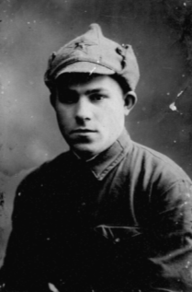
Платонова Светлана Павловна
ПРОСТОЙ РЯДОВОЙ
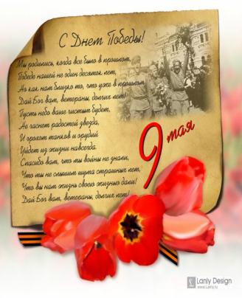
Мой дедушка, Викторов Василий Петрович, ушёл на войну русско-финскую. К началу Великой Отечественной ему было 26 лет, у него были жена и дети. Во время боёв под Псковом, город Великие Луки в 1942 году дед был тяжело ранен в руку и голову, лечился в госпитале. Зимой 1943 года комиссован, вернулся домой в деревню Залужье Судиславского района. Братья моего деда: Дмитрий и Алексей- тоже воевали, но один сгорел в танке, другой-лётчик-офицер пропал без вести. (На фото он ещё в форме старого образца)
Война еще исчезнуть не готова.
Те годы - миллионы личных драм.
А потому, давайте вспомним снова
Всех тех, кто подарил Победу нам.
Когда гулять, на майские, поедем,
Веселые, довольные вполне,
Давайте скажем что-то о Победе
И вспомним, хоть немного, о войне.

